出國報告（出國類別：會議）

赴斯里蘭卡參加第44屆亞太國際公共衛生年會

服務機關：行政院衛生署疾病管制局
姓名職稱：蘇家彬醫師
派赴國家：斯里蘭卡
出國期間：2012/10/14-18
報告日期：2012/11/26

摘要：
亞太公共衛生聯盟(Asia-Pacific Academic Consortium of Public Health, APACPH)自1984年創設至今已有二十多年，已成為除WHO外全球規模最大的公共衛生聯盟之一。而亞太國際公共衛生年會為APACPH最重要的年度會議，會中集合亞太公共衛生相關議題的學者，就亞太地區公共衛生相關議題進行討論。本次口頭論文發表內容主要關於我國於國際機場發燒篩檢，所發現登革熱個案的旅客特性討論，並試圖找出危險族群，提升篩檢之效率。由於我國境外移入登革熱絕大多數來自東南亞各國，在本次大會發表將可讓鄰近國家瞭解台灣登革熱流行情形、預防登革熱移入作為以及機場檢疫作業流程，互相討論、聽取建議並討論可行之防治目標。

目次：
- 目的………………………………………………………………… 3
- 過程………………………………………………………………… 3
- 心得及建議………………………………………………………….9

壹、目的：
- 發表我國機場檢疫措施與境外移入登革熱防治相關研究論文。
- 參與國際會議獲取新知以及與國外學者經驗分享。

貳、過程：
  - 會議行程：
行程如下表：
日期 | 10/14(週日) | 10/15(週一) | 10/16（週二） | 10/17（週三） | 10/18（週四）
地點 | 台北→新加坡→可倫坡 | 可倫坡 | 可倫坡 | 可倫坡 | 可倫坡→新加坡→台北
工作記要 | 總航程約9小時 | 參與會議並發表口頭報告 | 參與會議 | 參與會議 | 總航程約9小時

  - 10月14日(星期日)行程
下午2時搭乘新加坡航空SQ877航班飛往新加坡，航程約四小時半。停留三小時候轉搭新加坡航空SQ468班機飛往斯里蘭卡首都可倫坡，航程約四小時，於當地時間深夜抵達可倫坡班達拉奈克國際機場。抵達後，雖已於網站辦理線上簽證（ETA），但因該國不承認我國護照，仍需另外至小辦公室中辦理身份證明文件，故約花費40分鐘辦理通關。入境後購買當地貨幣（斯里蘭卡盧比）及手機預付卡後，由飯店車輛接送至可倫坡市區Renuka Hotel入住。機場至市區約一小時車程。

  - 10月15日(星期一)行程
上午8時自飯店出發，搭乘當地特有交通工具三輪摩托車Tuk-Tuk前往會場。大會於The Bandaranaike Memorial International Conference Hall（BMICH）舉行。此會議中心於1973年由中國捐助興建，為亞洲第一棟專門的會議中心。但主建築物目前正在整修當中，故開幕式是在旁邊的鐵皮臨時建物內舉行。上午8:30大會開幕式，大會安排當地傳統舞者與音樂帶領與會長官入場，十分有特色。播放斯里蘭卡國歌後，由斯里蘭卡衛生部長，以及大會主席可倫坡大學教授Kshanika Hirimburegama發表歡迎詞。在十點半儀式結束，進行全體大合照。

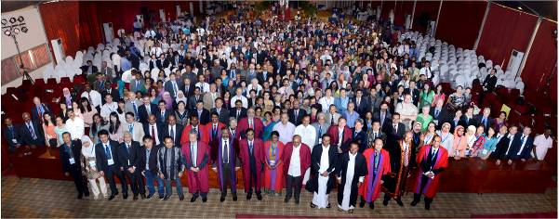
照片：大會開幕式合照

在coffee break之後進行全體演講，由聯合國國家發展計畫director Ms Razina Bilgrami主講，題目為MILLENNIUM DEVELOPMENT GOALS BEYOND 2015: THE CHALLENGE FOR PUBLIC HEALTH。針對未來公共衛生工作所面臨的挑戰，特別是開發中國家的困難如何克服，做了一個完整的介紹以及願景分享。隨後的是Parallel Symposia，分別討論的題目包括NEW APPROACHES IN NON COMMUNICABLE DISEASE PREVENTION，INNOVATIONS IN EPIDEMIOLOGY，FUTURE HEALTH SYSTEMS，WORKER’S HEALTH: FUTURE PERSPECTIVES，EMERGING AND RE-EMERGING DISEASES以及POST DISASTER CHALLENGES IN THE HEALTH SECTOR DEVELOPMENT。
中午休息用餐時間後，至壁報論文區瀏覽。本次大會每天約有300篇壁報論文展出，包含了許多不同公共衛生的領域，例如傳染病防治，慢性病預防，青少年衛生，事故傷害預防等，日本也展出了許多地震後公共衛生系統應變與重建的相關論文。台灣方面則有國民健康局、新北市衛生局及義守大學等單位發表相關研究。
下午2：30開始口頭報告，大會同時有六個場地分別進行，每一組有六篇論文發表。本人的口頭報告安排在第五組的第一位報告，題目是：Epidemiological Characteristics of Imported Dengue Fever Cases among Febrile Travelers at Airport Fever Screening – Taiwan, 2011，內容是關於分析2011年桃園機場入境並採檢登革熱之旅客特性，試圖找出檢驗登革熱陽性之危險族群。經研究後發現，2011年有11324位發燒入境旅客被發現，其中3719位被採檢登革熱，74位陽性，陽性率2％。經多變項分析後發現，團體旅行團旅客檢驗陽性風險最低 （OR=0.20）。發燒大於39C或自覺有發燒者其風險較高。風險地區旅遊天數越多者，其陽性風險也越高。找出高危險族群加以篩檢有助於提高檢驗陽性率，增加篩檢的效率。事前報告內容經過黃頌恩醫師多次幫忙修改以及事前演練，過程尚稱順利。報告後有三個提問，針對採檢族群，機場篩檢登革熱之原因，以及台灣登革熱流行情形發問。因為事前已有針對可能的問題準備相關資料，故能順利回答問題。

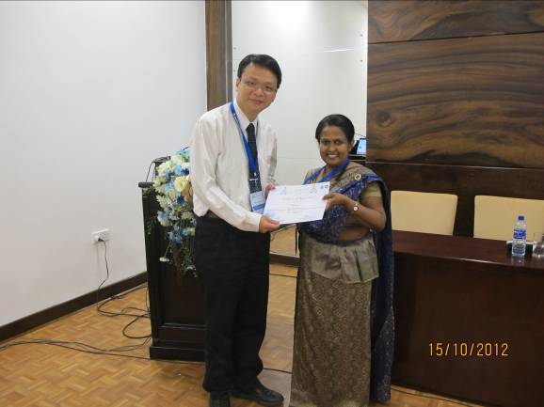
照片：頒發論文發表證書

同時段報告主題包括，馬來西亞手足口症流行期間針對照顧者的相關知識研究，印度南部在流感大流行後所建立之監測系統，馬來西亞使用GIS系統來偵測登革熱流行趨勢，印尼結核病患者其住家危險因素調查，以及澳洲針對新興傳染病大流行的醫療系統整備措施。每一個主題都相當切合傳染病防治的實務需求，與我們在台灣所做的也有相關，因此可以與講者討論可行性並分享台灣經驗。尤其是馬來西亞使用GIS系統來偵測登革熱流行個案趨勢，這在本局已經使用多年且有相當經驗，報告者對台灣的使用經驗也很有興趣。
傍晚至其他的場地聽其他主題的口頭報告，主題包括心理衛生，自殺防治，職業安全健康照顧品質等。長期在傳染病相關部門工作，對於其他方面的議題相對比較陌生。但其實就台灣目前公共衛生現況來說，這些都是我們也需要關心的領域。
  - 10月16日(星期二)行程
本日會議於八點半開始，由東京大學的Masamine Jimba教授進行專題演講，講題為Development of policies and strategies to achieve the Millennium development goals beyond 2015。Jimba教授專長在國際社區衛生以及衛生教育，特別是在開發中國家有許多經驗。此外，在HIV/AIDS防治方面，Jimba教授也有許多經驗。在半小時的演講當中，教授介紹這幾年來發展中國家推動衛生教育以及組織改造所做的努力，也坦言目前各國工作都面臨困難，包括經費不足以及人才流失等等，但目標還是希望在2015年能夠達成。
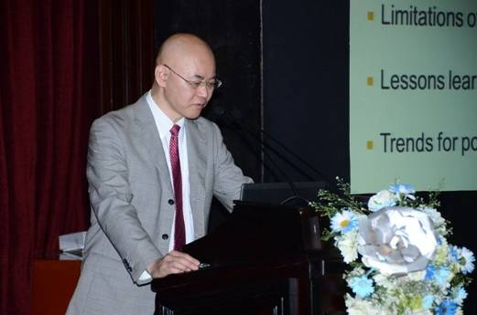
照片：Jimba教授演講
接下來上午有一系列Symposium以及口頭論文報告，我選擇較有興趣的議題旁聽”Innovations in public health capacity building”，內容包括各領域專家針對如何針對非傳染性疾病建立研究能力以及相關研究網路，透過教育相關知識建立更好的健康照顧系統，公共衛生能量建立時良好的顧問系統，以及公共衛生專業人士相關研究技術的養成等。由澳洲、印度、斯里蘭卡等地學者以及WHO相關官員講授並分享經驗。口頭報告方面比較有趣的有香港中文大學對於氣候改變與流感傳播之間的相關性研究。研究發現，在夏天氣溫與風速的改變與流感傳播有關，特別是氣溫超過25.6度時，社區內流感病毒仍持續傳播。此外，相對濕度、雨量以及陽光強度都跟流感傳播有相關。但在冬春兩季，氣候因子與流感傳播強度就沒有明顯的相關。所以這些氣候因子的改變可以用來當作流感流行之指標之一。
下午的議題偏重於HIV/AIDS的防治方面。首先Symposium的議題包括”HIV as a Huamn security issue””High tech facilities for HIV/AIDS management in low tech settings”，比較有趣的是大會安排了兩組學者，針對是否應提供HIV/AIDS病人人工受孕的服務進行辯論。雙方就科學、經費、資源以及倫理等方面有相當精采的說明與討論。雖然最後還是沒有結論，而且聽的出來這個議題其實跟各國的風俗民情有很大相關，已經不單純是一個科學問題，但仍然值得我們好好省思。
下午的口頭報告仍和HIV/AIDS相關，分享兩篇心得如下。泰國Khon Kaen省針對2009年在17家公立醫院接受ART治療的HIV病人進行問卷調查，嘗試找出病人社經地位與社會污名之間的相關性。結果發現，女性病患、較高教育背景、居住於城市、沒有對家人揭露感染情況的患者，有較高的污名化傾向。未來應該針對這些對象進行去污名化的課程，之後的研究也會進行後續的追蹤。
剛果針對影響服藥者的順從性因子研究，38位病患接受訪談，其中50％曾經接受治療，34％正接受治療，16％自行停止治療。健康狀況改善、社會的支持以及宗教信仰是影響病患服藥順從度的因子。參與研究者深信，這些藥物是神明讓科學能夠製造出來救人的，因此必須好好珍惜並完整服用。此外，健康照護者的關懷與關心也是影響服藥順從性的一大因素。研究建議，國家的HIV治療計畫必須設計讓參與者提高服藥順從度，宗教也許也是一個嶄新的介入方式，使得患者更能配合治療。

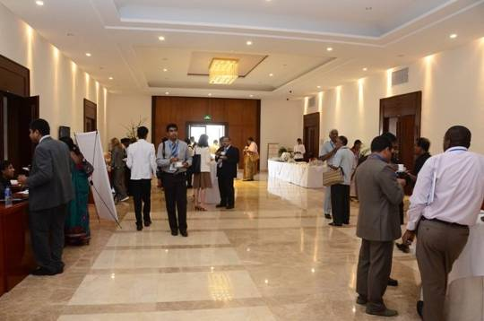
照片：口頭論文報告會場

  - 10月17日(星期三)行程
本日會議重點在於肥胖與糖尿病的流行，管制藥物的管理，鄉村與島嶼地區的健 促進，以及法律倫理與人權的議題。口頭論文報告則是著重於環境與健康、肥胖問題、心理健康以及健康政策。分享兩篇心得。
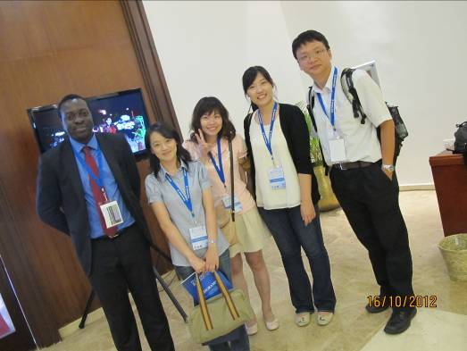
照片： 與剛果演講者合照
世界各國為了對付肥胖問題採行許多措施，其中針對含糖飲料徵稅是一個方式。根據研究，含糖飲料是美式食物中最主要的糖份來源，而且已經證實與肥胖、糖尿病與心血管疾病相關。根據估計每增加10％的價格可以減少約8-10％的消費。至2011年，美國已有15州立法針對含糖飲料加稅，但是大部分的立法者對於增稅還是有所顧忌，雖然這是為了保障消費者的健康。因此2011年學者於夏威夷針對1333名的成人進行電話調查，結果發現大部分的被訪問者強烈支持（41.3％）或支持（24.3％）此一措施，並且將稅金用來作為防治兒童肥胖的基金。這些支持者大多不常喝或不喝汽水，女性，低收入或是年輕族群有較高的支持率。回歸分析發現年齡與收入是兩大決定因素。結果顯示應該針對男性、高收入者及高齡者加強這方面的教育與認知。
在印度雖然從1996年後已經立法禁止超音波對胎兒進行性別檢查，但是私下進行且將女嬰墮胎的事情仍時常發生。在某些地區嬰兒性別比甚至達到826女嬰比1000男嬰。學者針對該地育齡男女進行問卷調查，社會因素偏好男嬰、教育程度、家庭壓力以及富裕的家庭特別有這樣的觀念與行為。在政府單位介入之後，這樣的情況有改善的傾向，但還是需要定期的追蹤以及正確的教育才能改變這樣的現象。
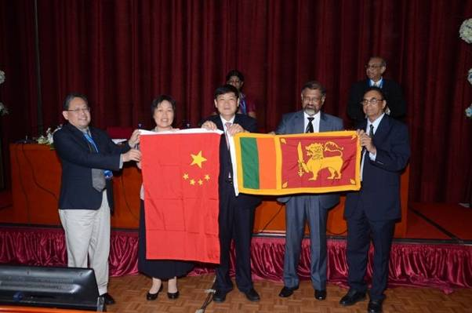
照片：閉幕大會，交接給明年度主辦會議的中國武漢大學
中午大會舉行閉幕典禮，除了長官致詞並頒發獎狀之外，最後就是由下一屆主辦國發表演講。2013年將在中國武漢大學舉行APACPH年會，故這次中國共有近百人前來參加，在會場也廣發傳單邀請大家參加。最後在大家互道珍重後結束本次大會。

  - 10月18日(星期四)行程
本日為返程，搭乘新加坡航空經新加坡轉機後返抵桃園機場，結束本次會議行程。

參、心得及建議：
一、心得：
  - 本次會議特別感謝共同作者王穎筠護理師、古桂菊護士以及簡大任分局長，二分局各位長官與同仁的幫助，以及一組與局內長官的協助與支持方能成行。
  - APACPH年會對於公共衛生各領域皆安排相關課程以及論文發表，特別是亞洲地區各國能夠分享彼此經驗，交流研究結果，對於國際交流很有幫助。
  - 個人在傳染病領域工作太久，對於其他公共衛生領域比較生疏。之後應定期充實相關知識，特別是慢性病防治、食品藥物衛生以及衛生教育等，以建立促進健康全面性的觀念，避免建樹不見林之缺憾。
  - 各國對於於機場體溫篩檢登革熱的措施皆很有興趣，但也會質疑其有效性與成本。尤其是每年台灣仍有許多本土病例發生的情況下，如何增加其效率與減少花費將是未來研究重點。
  - 參與本次會議之台灣代表除了台灣大學、奇美醫院、義守大學等學校或醫院單位外，衛生單位包括四名國民健康局的同仁，以及新北市衛生局的三位同仁。國健局邱局長亦有海報論文展出。交談中得知各單位對於本次會議均相當重視，除事前規劃研究，論文撰寫外，也特別加強英文口頭發表之能力，值得我們學習效法。
二、建議：
  - 繼續補助本局同仁進行與業務相關的研究或整理相關政策，將成果發表於國際會議及期刊，增加同仁國際觀與本局國際能見度。
  - 繼續對於機場發燒篩檢與登革熱檢驗之政策與成果進行研究。
  - 本局可與其他衛生單位建立相關學術研究聯絡窗口與管道，相互分享相關訊息，並促進彼此對於其他公共衛生領域的瞭解。

